T.C.
TEKKEKÖY KAYMAKAMLIĞI
KAMURAN ÇELİK ORTAOKULU MÜDÜRLÜĞÜ

2024-2028 STRATEJİK PLANI


SUNUŞ

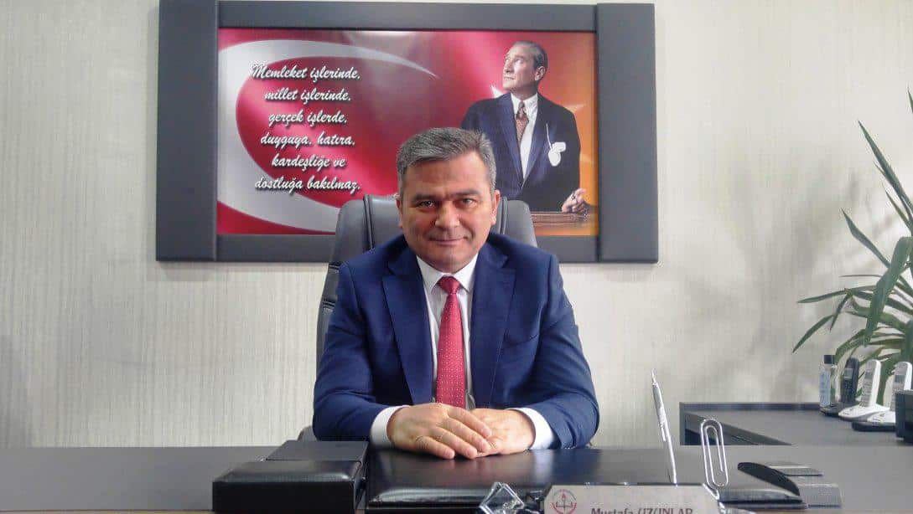
İlçe Milli Eğitim Müdürü Sunuşu
Bir milleti hür, bağımsız, şanlı ve yüksek bir topluluk haline getirecek olan eğitim, amaç ve hedefleri önceden belli olan, anlık kararlarla değil belli bir strateji dahilinde yürütülen eğitimdir.
Bilim ve teknolojinin hızla geliştiği günümüzde bu hıza ayak uydurabilecek hatta hıza hız katacak, ülkemiz, milletimiz ve tüm insanlık için hayırlı ve güzel işler yapacak, çalışkan, aynı zamanda milli ve manevi değerlerimize bağlı, önce insan anlayışına sahip bireyler yetiştirmek en temel hedefimizdir.
Günümüzde toplumların en çok zaman ayırdıkları, düşündükleri, üzerinde çalıştıkları konu hiç kuşkusuz eğitimdir. Böyle hayati bir alanda hassasiyet gösterilmesi, eğitim sektöründe yapılacak çalışmaların planlı ve programlı yapılmasını zorunlu kılmaktadır.
Kurumların gelişmelerinin önündeki engel geleceğe yönelik bir planlamanın olmayışı, yapılan her şeyin dünden örnek alınarak, somut verilere dayandırılmadan ve bu hizmeti daha iyi nasıl yaparım kaygısı taşımadan yapmaya çalışmaktır. Stratejik planlama bu mantık ve anlayıştan kurtulmamızın gerekliliğini vurgulayan çok isabetli bir çalışmadır. Cumhuriyetimizin Kurucusu Başöğretmen Gazi Mustafa Kemal ATATÜRK yıllar öncesinden işaret ettiği gibi. “Her hangi bir amaca ulaşmakla yetinmeyeceğiz; durmadan, daha ileriye varmak için çalışacağız. ” Varoluş nedenini bilmeyenler, okyanusta amaçsız ve gayesiz dolaşan bir sandal gibidir, dalgaları sürüklediği yöne göre hareket ederler. Kurum; niye var olduğunu, neyi, ne zaman, nasıl, hangi kaynaklarla yapacağını ve neticesinde ne elde edeceğini bilmek durumundadır. Tekkeköy İlçe Milli Eğitim Müdürlüğü olarak 2024– 2028 yılları arasında geleceği inşa etmemizde rehberlik edecek olan Stratejik Planımızı 5018 sayılı Kamu Mali Yönetimi Kontrol Kanunu çerçevesinde ve gerekli analizleri yaparak hazırlamış bulunuyoruz. 2024-2028 Stratejik Plan sayesinde okullarımızın eğitim kalitesinin artırarak, ülkemizin çağdaş uygarlık seviyesine ulaşması için daha kaliteli insanlar yetiştirmeyi amaçlıyoruz. Stratejik Planlama, ortak bir anlayışla ortaya konan yol gösterici nitelikte bir plandır. Dünyada en büyük yatırım, insana yapılan yatırımdır. Eğitim de uzun soluklu bir yarıştır. Bu yarışta çağdaş uygarlık seviyesini yakalamak için hepimize düşen görevler vardır. Stratejik Plan ile okul – çevre ilişkilerini geliştirmek, okulun fiziki durumunu ve eğitim kalitesini artırmak, Öğrencilerimizin bedenen ve ruhen en iyi şekilde yetiştirilmesi temel amaçlarımız arasındadır. Amaç ve hedeflerimize ulaşmak için tüm paydaşlarımızla birlikte emin adımlarla ilerleyeceğiz.
Mustafa UZUNLAR
İlçe Milli Eğitim Müdürü

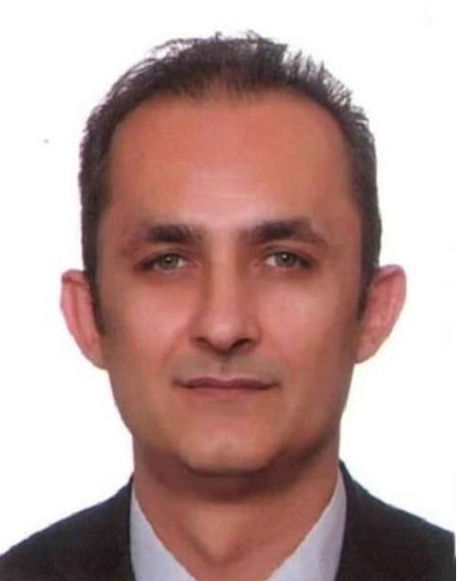

21. yüzyılda çok hızlı gelişen bilim ve teknolojiyle birlikte kurumların hızlı değişimine uyum sağlayabilmeleri için yönetim anlayışının da değişimi kaçınılmaz olmuştur. Hızlı bir gelişme çabası içinde olan ve hızla gelişen Türkiye eğitim yönetimi anlayışı; çağın gereklerine göre değişmekte ve gelişmektedir. Eğitim kurumları değişime uyum sağlayabilmek için tedbirler almak ve bunu sağlayabilmek için geleceği planlamak zorundadır. Bu noktada stratejik planlama çalışmalarının önemi artmaktadır. Stratejik planlarıyla kurumlar tüm paydaşlarıyla birlikte bugünkü durumlarını analiz ederek, kaynaklarını etkili ve verimli kullanıp geleceklerini planlar. Okulumuz, daha iyi bir eğitim seviyesine ulaşmak düşüncesiyle sürekli yenilenmeyi ve kalite kültürünü kendisine ilke edinmeyi amaçlamaktadır. Büyük önder Atatürk’ü örnek alan bizler; Çağa uyum sağlamış, çağı yönlendiren öğrenciler yetiştirmek için kurulan okulumuz, geleceğimiz teminatı olan öğrencilerimizi daha iyi imkânlarla yetişip, düşünce ufku ve yenilikçi ruhu açık Türkiye Cumhuriyeti’nin çıtasını daha yükseklere taşıyan bireyler olması için öğretmenleri ve idarecileriyle özverili bir şekilde tüm azmimizle çalışmaktayız. Ulusumuzun gelişmiş, çağdaş, modern, zengin ve dünyada söz sahibi bir ülke haline dönüşüm sürecinde eğitimin gücünü görerek; bu güce yol vermek, yön vermek için Türkiye Cumhuriyeti’nin bir ülküsü, kurucusu Mustafa Kemal Atatürk’ün önderlik ettiği bu yolda öğrenciler yetiştirmektir. Bu bağlamda bizler Kamuran Çelik İlk ve Ortaokulu olarak öncelikle stratejik planımızı oluşturmak için önce ekipler oluşturduk, kurumumuzun özel durumu fiziksel koşulları, avantajları ve dezavantajlarını belirledik. Bu doğrultuda gerçekleştirilebilecek hedefler saptadık. Böylece kurumumuzun sürekli iyileştirme yoluyla başarısını arttıracak yeni açılımlar hedefler belirlemiş olduk. Bu çalışmamızla öğrencilerimizin bilgi ve becerilerini geliştireceğine, verimliliğini arttıracağına dolayısıyla okul başarısını arttıracağına inanıyor ve 2024-2028 stratejik planımızın yararlı olmasını diliyoruz.

Recep ÖNER
Okul Müdürü

İçindekiler

Sunuş . . . . . . . . . . . . . . . . . . . . . . . . . . . . . . . . . . . . . . . . . . . . . . . . . . . . . . .. . . . . . . .. 3
İçindekiler . . . . . . . . . . . . . . . . . . . . . . . . . . . . . .. . . . . . . . . . . . . . . . . . . . . . . . . . 3
BÖLÜM I: GİRİŞ ve PLAN HAZIRLIK SÜRECİ. .. . . . . . . . .. . . . . . . . . . . . . . . . . 5
BÖLÜM II: DURUM ANALİZİ. . . . . . . . . . . . . . . . . . . . . . . . . . . . . . . . . . . . . . . . . . 6
Okulun Kısa Tanıtımı . . . . . . . . . . . . . . . . . . . . . . . . . .. . . . . . . . . . . . .. . . . . . . . . . . . . . . 6
Okulun Mevcut Durumu: Temel İstatistikler. . .. . . . . . . . . .. . . . .. . . . . . . . . . . . . . . 7
PAYDAŞ ANALİZİ. . . . . . . . . . . . . . . . . . . . . . . . . . . . . . . . . . . .. . . . . . . . . . . . . . . . . . . . . 10
GZFT (Güçlü, Zayıf, Fırsat, Tehdit) Analizi. . . . . . . . . . . . . . . . . . . . . . . . . . . . . . . Hata! Yer işareti tanımlanmamış.
Gelişim ve Sorun Alanları. . . . . . . . . . . . . . . . . . . . . . . . . . . . . . . . . . . . . . . . . . . . . . . . . 17
BÖLÜM III: MİSYON, VİZYON VE TEMEL DEĞERLER . . . . . . .. . . . . . . . . . .. 19
MİSYONUMUZ . . . . . . . . . . . . . . . . . . . . . . . . . . . . . . . . . . . . . . . . . . . . . . . . .. . . . . . . . . . . 19
VİZYONUMUZ . . . . . . . . . . . . . . . . . . . . . . . . . . . . . . . . . . . . . . . . . . . . . . . . . . .. . . . . . . 19
TEMEL DEĞERLERİMİZ . . . . . . . . . . . . . . . . . . . . . . . . . . . . . . . . . . . . . . . . . . .. . . . . .. . . 19
BÖLÜM IV: AMAÇ, HEDEF VE EYLEMLER. . . . . . . . . . . . . . .. . . . . . .. . . . . . . 20
TEMA I: EĞİTİM VE ÖĞRETİME ERİŞİM. . . . . . . . . . . . . . . . . . . . . . . . . . . . . . . . . . . .20
TEMA II: EĞİTİM VE ÖĞRETİMDE KALİTENİN ARTIRILMASI . . . . . . . . . . . . . . 21
TEMA III: KURUMSAL KAPASİTE. . . . . . . . . . . . . . . . . . . . . . . . . . . . . . . . . . . . . . . . . .23
V. BÖLÜM: MALİYETLENDİRME. . . . . . . . . . . . . . . . . . . . . . . . . . . . . . . . . . . . . . 25
EKLER: . . . . . . . . . . . . . . . . . . . . . . . . . . . . . . . . . . . . . . . . . . . . . . . . . . . . . . . . . . . . . 25

BİRİNCİ BÖLÜM
HAZIRLIK ÇALIŞMALARI

GİRİŞ
5018 Sayılı Kamu Mali Yönetimi ve Kontrol Kanunu ile kamu kaynaklarının daha etkili ve verimli bir şekilde kullanılması, hesap verebilir ve saydam bir yönetim anlayışının oluşması hedeflenmektedir.
2024-2028 dönemi stratejik planının hazırlanması sürecinin temel aşamaları; kurul ve ekiplerin oluşturulması, çalışma takviminin hazırlanması, uygulanacak yöntemlerin ve yapılacak çalışmaların belirlenmesi şeklindedir.

GİRİŞ ve PLAN HAZIRLIK SÜRECİ
Okulumuzun 2024-2028 dönemlerini kapsayan stratejik plan hazırlık aşaması, üst kurul ve stratejik plan ekibinin oluşturulması ile başlamıştır. Ekip üyeleri bir araya gelerek çalışma takvimini oluşturulmuş, görev dağılımı yapılmıştır. Okulumuzun 2019-2023 stratejik planında yer alan amaçlar, hedefler, göstergeler ve faaliyetler incelenmiş ve değerlendirilmiştir. Eğitim vizyonu 2023, mevzuat, üst politika belgeleri, paydaş, PESTLE, GZFT ve kuruluş içi analizlerinden elde edilen veriler ışığında eğitim ve öğretim sistemine ilişkin sorun ve gelişim alanları ile eğitime ilişkin öneriler tespit edilmiştir.
Planlama sürecine aktif katılımını sağlamak üzere paydaş anketi, toplantı ve görüşmeler yapılmıştır. Geleceğe yönelim bölümüne geçilerek okulumuzun amaç, hedef, gösterge ve eylemleri belirlenmiştir. Çalışmaları yürüten ekip ve kurul bilgileri altta verilmiştir.

Tablo 1. Strateji Geliştirme Kurulu ve Stratejik Plan Ekibi Tablosu
Strateji Geliştirme Kurulu Bilgileri |  | Stratejik Plan Ekibi Bilgileri
Adı Soyadı | Ünvanı | Adı Soyadı | Ünvanı
Recep ÖNER | Okul Müdürü | Selim BULUT | Müdür Yardımcısı
Selim BULUT | Müdür Yardımcısı | Serkan KARAKOÇ | Öğretmen
Özden TÜFEK | Öğretmen | Serap KABAKCIOĞLU | Öğretmen
Gülçin ERCE | Öğretmen | Sema KORKUT | Veli
Yasemin AYDIN | Veli | Ayşim ERDOĞAN | Hizmetli

İKİNCİ BÖLÜM

DURUM ANALİZİ
Durum analizi bölümünde Okulumuzun mevcut durumu ortaya konularak neredeyiz sorusuna yanıt bulunmaya çalışılmıştır. Bu kapsamda okulumuzun kısa tanıtımı, okul künyesi ve temel istatistikleri, paydaş analizi ve görüşleri ile okulumuzun Güçlü Zayıf Fırsat ve Tehditlerinin (GZFT) ele alındığı analize yer verilmiştir.

Okulun Kısa Tanıtımı
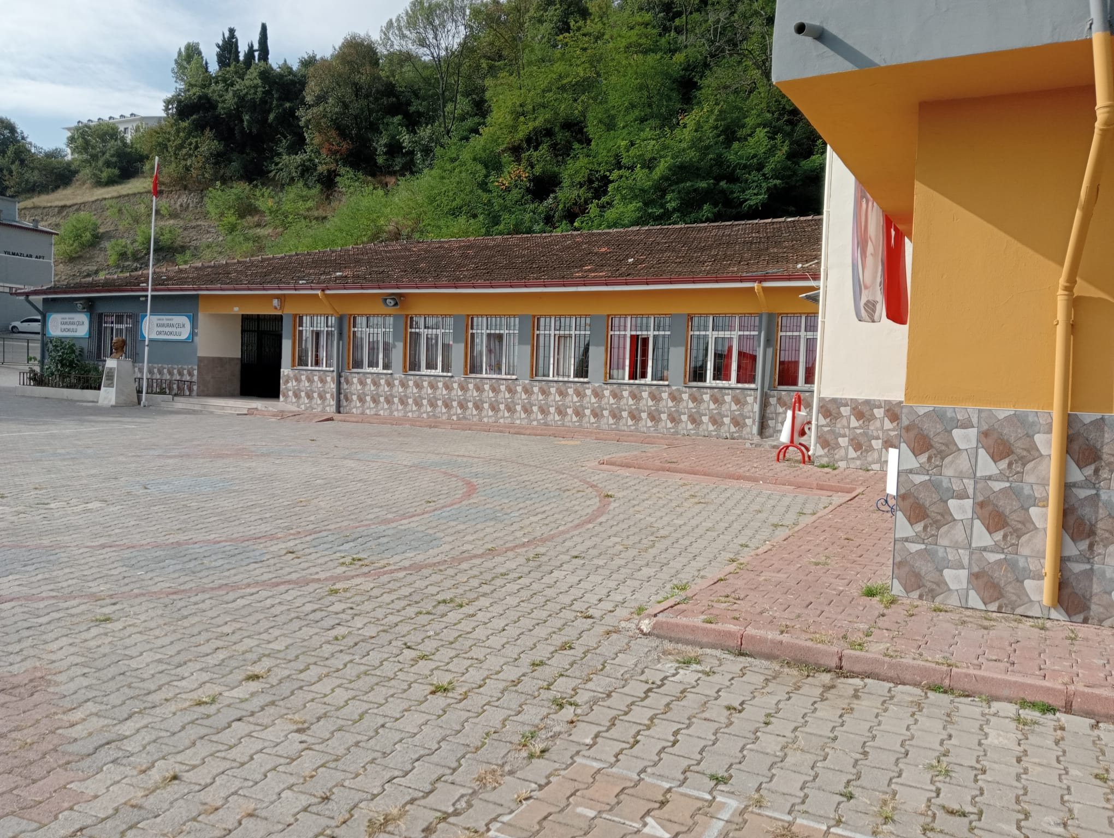

Okulumuz 1966-1967 eğitim-öğretim yılında Kirazlık İlkokulu adıyla 3 derslik olarak ahşap bir binada eğitim – öğretime açılmıştır. 1996 yılına kadar bu binada eğitime devam edilmiş,
1996 – 1997 Eğitim – Öğretim Yılı’nda o dönem belde olan Kutlukent/Kirazlık Mahallesi nüfusuna kayıtlı, aslen Trabzonlu olan Kamuran ÇELİK isimli hayırsever tarafından 8 derslik olarak yaptırılan şimdiki binasında eğitim – öğretim faaliyetlerine başlamıştır. Daha sonraki yıllarda derslik sayısının yetersiz kalması nedeniyle okulumuza 4 derslik ve öğretmenler odası ilave edilmiştir. Hayırsever hemşehrimiz Kamuran Çelik, kendisi de daha önceki haliyle ahşap olan bu okulda okuduğu için kendi okulunu yeniden inşâ ettirmek istemiştir. Yeni okul binası tamamen kendisinin katkısı ve yardımıyla yapıldığı için, katkılarından dolayı hayırseverin isminin yaşatılması amacıyla Okulumuz “Kamuran Çelik” ismini almıştır.
Okulumuz 1 müdür, 1 müdür yardımcısı, 6 Öğretmen, 1 yardımcı personel ile eğitim-öğretim hizmeti vermektedir. Toplam 110 öğrencimiz bulunmaktadır. Okulumuz, 940 metrekare kullanım alanı olan bir binadan oluşmaktadır. Okulun finansman kaynakları: Okul Aile Birliği gelirleri ve hayırsever katkılarıdır. Okulumuzda farklı alanlarda kurulan spor takımlarımızın yerel başarıları bulunmaktadır.
Uygulanmakta Olan Stratejik Planın Değerlendirilmesi

2019-2023 dönemi stratejik planı hedeflerinin tamamına ulaşılmıştır.

Okulun Mevcut Durumu

Okulumuzun temel girdilerine ilişkin bilgiler altta yer alan okul künyesine ilişkin tabloda yer almaktadır.

Temel Bilgiler Tablosu - Okul Künyesi
İli: SAMSUN |  |  |  | İlçesi: TEKKEKÖY
Adres: | Kirazlık Mah. Atatürk Bulvarı No:76 Tekkeköy/SAMSUN |  |  | Coğrafi Konum (link): |  | https://goo.gl/maps/YyDGHpzTQrzf7ZxU8
Telefon Numarası: | 0362 266 8911 |  |  | Faks Numarası:
e- Posta Adresi: | 730737@meb.k12.tr |  |  | Web sayfası adresi: |  | https://kamurancelikortaokulu.meb.k12.tr/
Kurum Kodu: | 730737 |  |  | Öğretim Şekli: |  | Normal
Okulun Hizmete Giriş Tarihi : 1966 |  |  |  | Toplam Çalışan Sayısı |  | 9
Öğrenci Sayısı: | Kız | 43 |  | Öğretmen Sayısı | Kadın | 5
Öğrenci Sayısı: | Erkek | 67 |  | Öğretmen Sayısı | Erkek | 1
Öğrenci Sayısı: | Toplam | 110 |  | Öğretmen Sayısı | Toplam | 6
Derslik Başına Düşen Öğrenci Sayısı |  |  | 27 | Şube Başına Düşen Öğrenci Sayısı |  |  | 27
Öğretmen Başına Düşen Öğrenci Sayısı |  |  | 18 | Şube Başına 30’dan Fazla Öğrencisi Olan Şube Sayısı |  |  | 1
Öğrenci Başına Düşen Toplam Gider Miktarı |  |  | 80 TL | Öğretmenlerin Kurumdaki Ortalama Görev Süresi |  |  | 10 Yıl

Çalışan Bilgileri
Okulumuzun çalışanlarına ilişkin bilgiler altta yer alan tabloda belirtilmiştir.
Unvan | Erkek | Kadın | Toplam
İdari Personel | 2 |  | 2
Sınıf Öğretmeni
Branş Öğretmeni | 1 | 5 | 6
Rehber Öğretmen
Okul Öncesi öğretmeni
Yardımcı Personel |  | 1 | 1
Güvenlik Personeli
Toplam Çalışan Sayıları | 3 | 6 | 9

Okulumuz Bina ve Alanları
Okulumuzun binası ile açık ve kapalı alanlarına ilişkin temel bilgiler altta yer almaktadır.
Okul Yerleşkesine İlişkin Bilgiler
Okul Bölümleri |  | Özel Alanlar |  | Var |  | Yok
Okul Kat Sayısı | 2 |  | Çok Amaçlı Salon |  |  |  | X
Derslik Sayısı | 14 |  | Çok Amaçlı Saha |  |  |  | X
Derslik Alanları (m2) | 49-25 |  | Kütüphane |  | X
Kullanılan Derslik Sayısı | 14 |  | Fen Laboratuarı |  |  |  | X
Şube Sayısı | 14 |  | Bilgisayar Laboratuarı |  |  |  | X
İdari Odaların Alanı (m2) | 27 |  | İş Atölyesi |  |  |  | X
Öğretmenler Odası (m2) | 36 |  | Beceri Atölyesi |  |  |  | X
Okul Oturum Alanı (m2) | 940 |  | Pansiyon |  |  |  | X
Okul Bahçesi (m2) | 1350 |  | Kantin |  | X
Okul Kapalı Alan (m2) | 9218
Sanatsal, bilimsel ve sportif amaçlı toplam alan
Tuvalet Sayısı | 4

Sınıf ve Öğrenci Bilgileri
Okulumuzda yer alan sınıfların öğrenci sayıları alttaki tabloda verilmiştir.

SINIFI | Kız | Erkek | Toplam | SINIFI | Kız | Erkek | Toplam
5/A | 11 | 19 | 30
6/A | 14 | 20 | 34
7/A | 8 | 11 | 19
8/A | 10 | 17 | 27

Donanım ve Teknolojik Kaynaklarımız
Teknolojik kaynaklar başta olmak üzere okulumuzda bulunan çalışır durumdaki donanım malzemesine ilişkin bilgiye alttaki tabloda yer verilmiştir.
Teknolojik Kaynaklar Tablosu
Masaüstü Bilgisayar Sayısı | 3 | Yazıcı Sayısı | 2
Taşınabilir Bilgisayar Sayısı | 3 | Fotokopi Makinası Sayısı | 3
Projeksiyon Sayısı | 0 | İnternet Bağlantı Hızı | 1000 Mps
Etkileşimli Tahta Sayısı | 12 | TV Sayısı | 1

Gelir ve Gider Bilgisi
Okulumuzun genel bütçe ödenekleri, okul aile birliği gelirleri ve diğer katkılarda dâhil olmak üzere gelir ve giderlerine ilişkin son iki yıl gerçekleşme bilgileri alttaki tabloda verilmiştir.
Yıllar | Gelir Miktarı | Gider Miktarı
2021 | 11.710,42 | 11.710,42
2022 | 14.793,05 | 7.970,08
2023 | 17777.05 | 11028.45

PAYDAŞ ANALİZİ
Kurumumuzun temel paydaşları öğrenci, veli ve öğretmen olmakla birlikte eğitimin dışsal etkisi nedeniyle okul çevresinde etkileşim içinde olunan geniş bir paydaş kitlesi bulunmaktadır. Paydaşlarımızın görüşleri anket, toplantı, dilek ve istek kutuları, elektronik ortamda iletilen önerilerde dâhil olmak üzere çeşitli yöntemlerle sürekli olarak alınmaktadır.
Kurumumuzun en önemli paydaşları arasında yer alan öğrenci, veli ve öğretmenlerimize yönelik olarak anket uygulanmıştır. 5’li Likert Ölçeğine göre hazırlanmış olan anketlerde öğretmenler için toplam 14, öğrenciler için toplam 14, veliler için ise yine 14 soruya yer verilmiştir.
Değerlendirme yapılırken “Katılıyorum” ve “Tamamen Katılıyorum”, “Kısmen Katılıyorum” ile “Kararsızım” birlikte yorumlanmış olup, “Katılmıyorum” maddesi ise yalnız değerlendirilmiştir. Paydaş anketlerine ilişkin ortaya çıkan temel sonuçlara altta yer verilmiştir:

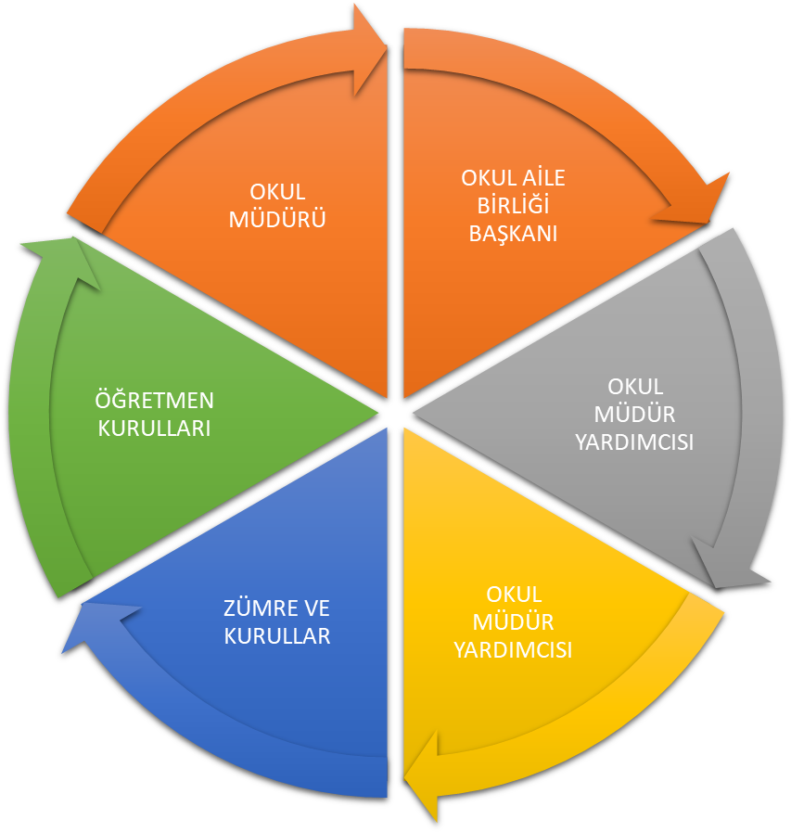

Öğrenci Anketi Sonuçları:
Okulumuzda toplam 110 öğrenci öğrenim görmektedir. Tesadüfi Örnekleme Yöntemine göre seçilmiş toplam 60 öğrenciye uygulanan anket sonuçlarından bazıları aşağıda yer almaktadır.

Olumlu (Başarılı) yönlerimiz: Okulumuz temiz olup, Dersler seviyemize uygun olarak işlenmektedir. Öğretmenlerle iletişim kurup sorunları rahatlıkla dile getirmektedirler. Okulda güvende hissedip okulu sevmektedirler. Okulumuzda bizimle ilgili kararlarda görüşlerimiz dikkate alınır.
Olumsuz (başarısız) yönlerimiz: Okulumuzda yeterli miktarda sanatsal ve kültürel faaliyetler düzenlenememektedir. Okul bahçesinde spor etkinliklerin yapılacağı alanlar yeterli değildir. Okulumuzda rehberlik servisi, bilişim sınıfı bulunmamaktadır.

- “İhtiyaç duyduğumda öğretmenlerle rahatlıkla görüşebilirim.” ifadesine verilen yanıtlar.

- “Okulumuzda bizimle ilgili kararlarda görüşlerimiz dikkate alınır.” ifadesine verilen yanıtlar.

- “Dersler seviyemize uygun olarak işlenir.” ifadesine verilen yanıtlar.

- “Düzenlenen sosyal ve kültürel faaliyetlere severek katılıyorum.” ifadesine verilen yanıtlar.

Öğretmen Anketi Sonuçları:
Olumlu (Başarılı) yönlerimiz: Okul yöneticileri yaratıcı ve yenilikçi düşüncelerin üretilmesini teşvik etmektedir. Aidiyet değeri yüksek, okulu benimseyen, eşit ve adil davranılmaktadır. Öğretmen gelişimi için fırsatlar sunmakta, yenilik çalışmalarda destek olmaktadır. Öğretmenler arası işbirliği yapılmaktadır. Yapılacak çalışmalarda öğretmenin fikri alınmaktadır. Kurumdaki duyurular çalışanlara zamanında iletilir. Öğretmenler arasında ayırım yapılmamaktadır.
Olumsuz (başarısız) yönlerimiz: Öğretmenlere yönelik yapılan kaynaşma etkinliklerine ihtiyaç vardır. Sosyal etkinlikler yeteri kadar yapılamamakta. Araç gereçler yetersiz olup temin etmekte güçlük yaşanmaktadır. Okulun fiziksel şartları yüzünden öğretmenlere tahsis edilen mekanlar da yeterli değildir.
Okulumuzda görev yapmakta olan toplam 6 öğretmenin tamamına uygulanan anket sonuçları aşağıda yer almaktadır.
- “Yöneticilerimiz çalışanların görüşlerini dikkate almaktadır.” ifadesine verilen yanıtlar.

- “Yöneticilerimiz, okulda birlikte çalışmayı (takım çalışmasını) destekler.” ifadesine verilen yanıtlar.
- “Okulumuzla çalışanlarla ilgili kararlar, çalışanların katılımıyla demokratik bir şekilde alınır.” ifadesine verilen yanıtlar.

- “Kendimi okulun değerli bir üyesi olarak görürüm.” ifadesine verilen yanıtlar.

Veli Anketi Sonuçları:
95 veli içerisinde Tesadüfi Örnekleme Yöntemine göre 50 kişi seçilmiştir.
Olumlu (Başarılı) yönlerimiz: Dersler araç ve gereçlerle işlenip öğrencilerle ilgilenilmektedir. Okul sitesi güncel olup, e-okuldan gerekli bilgileri ulaşılmaktadır. Veliler öğretmene ihtiyaç duyduğu anda her zaman görüşme imkanı var. Öğrencilerle ilgili sorunlar olduğunda ilgilenilip, devam etmediği zaman arayıp haber verilmektedir. Öğrencilerin giriş ve çıkışlarında gerekli güvenlik tedbirleri alınmış olup, teneffüslerde kontrol edilmektedir.
Olumsuz (başarısız) yönlerimiz: Yeterli kadar sanatsal ve kültürel etkinlikler yapılamamaktadır. Okulumuz teknik araç ve gereç yönünden yeterli donanıma sahip değildir. Okul fiziki olarak yetersizdir. Bilişim sınıfı yoktur. Rehberlik öğretmeni bulunmamaktadır.
Okulumuzda öğrenim gören öğrencilerin velilerine yönelik gerçekleştirilmiş olan anket çalışması sonuçlarından bazıları aşağıdaki gibidir.

- “Okul öğretmenleri ile ihtiyaç duyduğumda rahatlıkla görüşebiliyorum.” ifadesine verilen yanıtlar.
- “Okula ilettiğimiz öneri ve isteklerimiz dikkate alınıyor.” ifadesine verilen yanıtlar.

- “Okulda verilen ödevler öğrencilerin seviyelerine ve işlenen konuya uygundur.” ifadesine verilen yanıtlar.

- “Okul, teknolojik araç ve gereç yönünden yeterli donanıma sahiptir.” ifadesine verilen yanıtlar.

GZFT (Güçlü, Zayıf, Fırsat, Tehdit) Analizi
Okulumuzun temel istatistiklerinde verilen okul künyesi, çalışan bilgileri, bina bilgileri, teknolojik kaynak bilgileri ve gelir gider bilgileri ile paydaş anketleri sonucunda ortaya çıkan sorun ve gelişime açık alanlar iç ve dış faktör olarak değerlendirilerek GZFT tablosunda belirtilmiştir. Dolayısıyla olguyu belirten istatistikler ile algıyı ölçen anketlerden çıkan sonuçlar tek bir analizde birleştirilmiştir.
Kurumun güçlü ve zayıf yönleri donanım, malzeme, çalışan, iş yapma becerisi, kurumsal iletişim gibi çok çeşitli alanlarda kendisinden kaynaklı olan güçlülükleri ve zayıflıkları ifade etmektedir ve ayrımda temel olarak okul müdürü/müdürlüğü kapsamından bakılarak iç faktör ve dış faktör ayrımı yapılmıştır.

İçsel Faktörler
Güçlü Yönler
Öğrenciler | Sportif ve kültürel etkinliklere katılım oranı  Akademik başarı  Yerel ve ulusal projelere katılım oranı  Devamsızlık oranları  Disiplin sorunu olmaması  Derslik başına düşen öğrenci sayısının standartlara uygun olması
Çalışanlar | Kurum kültürü  Ekip ruhu  Proje tabanlı etkinlikler  Yöneticilerin yeterlilik düzeyi  Yönetici-öğretmen-öğrenci ve veli iletişimi  İş birlikçi faaliyetler
Veliler | Veli- öğretmen işbirliği
Donanım | Akıllı tahta  Güçlü internet ağı
Bütçe | Okul aile birliği  Hayırsever destekleri
Yönetim Süreçleri | Eşitlik  Liyakat  Anlayış
İletişim Süreçleri | İletişim ağları
Bina ve Yerleşke | Derslik başına düşen öğrenci sayısı  Öğretmen başına düşen öğrenci sayısı  Oyun bahçesi

Zayıf Yönler
Öğrenciler | Öğrencilerin çoğunluğunun bilinçli ailelere sahip olmamaları  Teknolojinin olumsuz etkileri  İlkokul ve ortaokulun bir arada olması  Yönlendirme ve rehberlik hizmetlerinin yetersiz olması
Veliler | Velilerin sosyoekonomik durumu  Velilerin eğitim durumu  Etkinliklere katılımın düşük olması  Okul-veli işbirliğinin istenen düzeyde olmaması
Bina ve Yerleşke | Yeni bina ihtiyacı
Donanım | Akıllı tahtalardan faydalanma düzeyi  Sportif alanların yetersizliği  Okulun fiziki yapısı  Labaratuvar ve bilişim sınıfının olmaması
Bütçe | Ekonomik kaynak yetersizliği
Çalışanlar | Rehberlik öğretmeni olmaması  Branş öğretmen yetersizliği
Yönetim Süreçleri | Ödüllendirme sistemi  Rehberlik çalışmalarının etkili ve verimli olmaması.
Çevre | Okul çevresinde gürültü kirliliğinin olması

Dışsal Faktörler
Fırsatlar
Politik | Okul öncesi eğitime verilen önem  Eğitim alanında bilinçli atılımlar  İhtiyaçlara uygun projeler  Yerel yönetimlerin eğitim hizmetlerine yönelik duyarlılığı
Ekonomik | Eğitime ayrılan kaynak  Hayırseverler  Okulun sanayi bölgesinde olması
Sosyolojik | Okul personelinin genç ve dinamik olması  Manevi ve kültürel zenginlik
Teknolojik | Teknolojinin eğitim üzerindeki etkisi  Bilgiye ulaşımın kolaylaşması
Mevzuat-Yasal | Eğitimde fırsat eşitliği
Ekolojik | Çevre bilincindeki artış  “Sıfır Atık” projesine okulumuzun da tam anlamıyla dahil olması

Tehditler
Politik | Eğitim sisteminde sürekli yenilenen programlar  Sınav sistemindeki değişiklikler  Globalleşme ile birlikte gelişmiş ülke ve yüksek teknolojiye sahip kurumlarla yaşanan rekabetin olumsuz etkilerinin eğitim ve öğretime yansımaları
Ekonomik | Teknolojinin hızlı gelişmesiyle birlikte yeni üretilen cihaz ve makinelerin maliyeti
Sosyolojik | Olumsuz çevre koşullarından kaynaklı rehberlik ihtiyacı  Kitle iletişim araçlarının olumsuz etkileri  İlçemizin nitelikli göç vermesine karşılık niteliksiz göç alması  Parçalanmış, problemli ve pedagojik anlamda bilinçsiz aileler
Teknolojik | Teknolojinin kişiler üzerindeki olumsuz etkileri  Teknolojik alt yapının yenilenememesi
Mevzuat-Yasal | Velilerin eğitime yönelik duyarlılık düzeylerindeki farklılıklar  Mevzuat değişiklikleri
Ekolojik | Çevre temalı düzenlemelerin yenilenememesi ve uygulamada yaşanan problemler  Nüfus rejimindeki istikrarsızlık, artan hareketlilik

Gelişim ve Sorun Alanları
Gelişim ve sorun alanları analizi ile GZFT analizi sonucunda ortaya çıkan sonuçların planın geleceğe yönelim bölümü ile ilişkilendirilmesi ve buradan hareketle hedef, gösterge ve eylemlerin belirlenmesi sağlanmaktadır.
Gelişim ve sorun alanları ayrımında eğitim ve öğretim faaliyetlerine ilişkin üç temel tema olan Eğitime Erişim, Eğitimde Kalite ve kurumsal Kapasite kullanılmıştır. Eğitime erişim, öğrencinin eğitim faaliyetine erişmesi ve tamamlamasına ilişkin süreçleri; Eğitimde kalite, öğrencinin akademik başarısı, sosyal ve bilişsel gelişimi ve istihdamı da dâhil olmak üzere eğitim ve öğretim sürecinin hayata hazırlama evresini; Kurumsal kapasite ise kurumsal yapı, kurum kültürü, donanım, bina gibi eğitim ve öğretim sürecine destek mahiyetinde olan kapasiteyi belirtmektedir.

Eğitime Erişim | Eğitimde Kalite | Kurumsal Kapasite
Okullaşma Oranı | Akademik Başarı | Kurumsal İletişim
Okula Devam/ Devamsızlık | Sosyal, Kültürel ve Fiziksel Gelişim | Kurumsal Yönetim
Okula Uyum, Oryantasyon | Sınıf Tekrarı | Bina ve Yerleşke
Özel Eğitime İhtiyaç Duyan Bireyler | İstihdam Edilebilirlik ve Yönlendirme | Donanım
Yabancı Öğrenciler | Öğretim Yöntemleri | Temizlik, Hijyen
Hayat Boyu Öğrenme | Ders araç gereçleri | İş Güvenliği, Okul Güvenliği
Ulaşım |  | Öğrenci Servisi

Gelişim ve sorun alanlarına ilişkin GZFT analizinden yola çıkılarak saptamalar yapılırken yukarıdaki tabloda yer alan ayrımda belirtilen temel sorun alanlarına dikkat edilmesi gerekmektedir.

Gelişim ve Sorun Alanlarımız
1.TEMA: EĞİTİM VE ÖĞRETİME ERİŞİM

1 | Kız çocukları başta olmak üzere özel politika gerektiren grupların eğitime erişimi
2 | Öğrenci servis hizmetlerinin geliştirilmesi
3 | Özel eğitime ihtiyaç duyan bireylerin uygun eğitime erişimi
4 | Okula uyum sorunları

2.TEMA: EĞİTİM VE ÖĞRETİMDE KALİTE
1 |  |  | Sanatsal, kültürel, sportif faaliyetler
2 |  |  | Üstün yetenekli öğrencilere yönelik eğitim ve öğretim hizmetleri
3 |  |  | Eğitsel, mesleki ve kişisel rehberlik hizmetleri
4 |  |  | Okul sağlığı ve hijyen
5 |  |  | Okuma kültürü
6 |  |  | Okul güvenliği
7 |  |  | Yabancı dil yeterliliği
8 |  |  | Sınav kaygısı
9 |  |  | Eğitim öğretim sürecinde sanatsal, sportif ve kültürel faaliyetler
 | 3.TEMA: KURUMSAL KAPASİTE
 | 1 | Çalışanların ödüllendirilmesi ve motive edilmesi
 | 2 | İdareci ve öğretmenlerin mesleki yeterliliklerinin geliştirilmesi
 | 3 | Okulun fiziki yapısı ve donanımın iyileştirilmesi
 | 4 | İstatistik ve bilgi temini
 | 5

Eğitime Erişim | Eğitimde Kalite | Kurumsal Kapasite
Okullaşma Oranı | Akademik Başarı | Kurumsal İletişim
Okula Devam/ Devamsızlık | Sosyal, Kültürel ve Fiziksel Gelişim | Kurumsal Yönetim
Okula Uyum, Oryantasyon | Sınıf Tekrarı | Bina ve Yerleşke
Özel Eğitime İhtiyaç Duyan Bireyler | İstihdam Edilebilirlik ve Yönlendirme | Donanım
Yabancı Öğrenciler | Öğretim Yöntemleri | Temizlik, Hijyen
Hayat Boyu Öğrenme | Ders araç gereçleri | İş Güvenliği, Okul Güvenliği
Ulaşım |  | Taşıma ve servis

ÜÇÜNCÜ BÖLÜM
MİSYON, VİZYON, TEMEL DEĞERLER
Okul Müdürlüğümüzün Misyon, vizyon, temel ilke ve değerlerinin oluşturulması kapsamında öğretmenlerimiz, öğrencilerimiz, velilerimiz, çalışanlarımız ve diğer paydaşlarımızdan alınan görüşler, sonucunda stratejik plan hazırlama ekibi tarafından oluşturulan Misyon, Vizyon, Temel Değerler; Okulumuz üst kurulana sunulmuş ve üst kurul tarafından onaylanmıştır.

MİSYONUMUZ

Eleştirel düşünebilen ve çözüm odaklı, kişisel ve mesleki alanda kendini sürekli yenileyen, doğaya duyarlı, yaratıcı ve farklılıklara saygı gösteren bireyler yetiştirmeyi,

Bilime ve sanata evrensel düzeyde katkı sağlayan, disiplinler arası ve etik değerleri gözeten araştırmalar yapmayı,

Sosyal sorumluluk bilinci ile dünya ve ülke sorunlarına duyarlı, kamu yararını gözeten ve bulunduğu bölgenin kalkınmasına-gelişmesine katkıda bulunan hizmetler sunmayı görev edinmiştir.

VİZYONUMUZ
Her öğrencinin ilgi ve yetenekleri doğrultusunda bir üst eğitim kurumuna yerleşmesini ve sosyal becerilerini geliştirmesini, toplumsal ve milli değerleri yaşamasını, yasatmasını ve aktarmasını sağlamak, çocuklarımıza mutlu ve başarılı bireyler olma isteği ve yeteneğini kazandırmaktır.

TEMEL DEĞERLERİMİZ
1) Eşitlik
2) Liyakat
3) Tarafsızlık
4) Paylaşımcılık
5) Teknolojik adaptasyon
DÖRDÜNCÜ BÖLÜM
AMAÇ, HEDEF VE EYLEMLER
AMAÇ VE HEDEFLERE İLIŞKIN MIMARI
Amaç 1 : Öğrencilerin eğitim-öğretime etkin katılımlarıyla donanımlı olarak bir üst öğrenime geçişi sağlanacaktır.
Hedef 1.1 : Öğrenme kayıplarını azaltmaya yönelik destekleyici mekanizmalar güçlendirilecektir.
Hedef 1.2 : Eğitim imkanlarıdesteklenerek erişim imkânları artırılacaktır.
Amaç 2 : Temel eğitimde öğrencilerin kaliteli eğitime erişimleri fırsat eşitliği temelinde artırılarak bilişsel, duyuşsal ve fiziksel olarak çok yönlü gelişimleri sağlanacak ve temel hayat becerilerini edinmiş öğrenciler yetiştirilecektir.
Hedef 2.1 : Öğrencilerin akademik başarılarıyla birlikte tasarım ve girişimcilik yönlerini artırmaya yönelik bütüncül çalışmalar yürütülecektir.
Hedef 2.2 : Öğrencilerin bilimsel, kültürel, sanatsal, sportif ve toplum hizmeti alanlarında ders dışı etkinliklere katılım oranı artırılacaktır.
Amaç 3 : Eğitimin temel ilkeleri doğrultusunda okulun niteliğini arttırmak amacıyla kurumsal kapasite geliştirilecektir.
Hedef 3.1: Eğitim ve öğretimin sağlıklı ve güvenli bir ortamda gerçekleştirilmesi için okul sağlığı ve güvenliği geliştirilecektir.
Hedef 3.2 : Kurum personelinin mesleki gelişimlerinin artırılması sağlanacaktır.
Hedef 3.3 : Temel eğitimde okulların niteliğini arttıracak uygulamalara ve çalışmalara yer verilmesi sağlanacaktır.

Amaç, Hedef, Gösterge ve Stratejilere İlişkin Kartlar
TEMA | EĞİTİM-ÖĞRETİME KATILIM
Amaç 1 | Öğrencilerin eğitim öğretime etkin katılımlarıyla donanımlı olarak bir üst öğrenime geçişi sağlanacaktır.
Hedef 1.1 | Ortaokulda öğrenme kayıplarını azaltmaya yönelik destekleyici mekanizmalar güçlendirilecektir.
Amacın İlişkili Olduğu Alt Program Hedefi | Ortaokul
PERFORMANS ÖSTERGELERİ | Hedefe Etkisi (%) | Plan Dönemi Başlangıç Değeri | 2024 | 2025 | 2026 | 2027 | 2028 | İzleme Sıklığı | Rapor Sıklığı
PG.1.4.1. DYK’ye dâhil olan öğrencilerin bütün derslerden kazanımlarına ulaşma oranı (%) | 30 | - | 60 | 65 | 70 | 75 | 80 | 6 Ay | 6 Ay
PG.1.4.2 Destekleme ve yetiştirme kurslarına devam eden öğrencilerin katılım sağladığı derslerin not ortalaması (%) | 20 | - | 10 | 30 | 40 | 50 | 50 | 6 Ay | 6 Ay
PG.1.4.3. 20 gün ve üzeri özürsüz devamsızlık yapan öğrenci oranı (%) | 20 | 5 | 5 | 5 | 5 | 5 | 5 | 6 Ay | 6 Ay
PG.1.4.4. 20 gün ve üzeri özürlü devamsızlık yapan öğrenci oranı (%) | 25 | 5 | 5 | 5 | 5 | 5 | 5 | 6 Ay | 6 Ay
PG .1.4.5. Öğrenci başına okunan kitap sayısı | 25 | 5 | 6 | 7 | 8 | 10 | 15 | 6 Ay | 6 Ay
Koordinatör Birim | Okul İdaresi
İşbirliği Yapılacak Birimler | Öğretmenler Kurulu – Okul Aile Birliği
Stratejiler | S.1.1.1. Öğrencilerin derslerdeki eksikleri tespit edilerek DYK vb. kurslar aracılığıyla akademik yeterliklerinin artırılması sağlanacaktır.  S.1.1.2. Dijital platformlar aracılığıyla öğrencilerin tamamlayıcı ve destekleyici eğitim almaları sağlanacaktır.  S.1.1.3. Okul kütüphanesi zenginleştirilecek, öğrencilerin kitap okumasını teşvik edecek etkinlikler düzenlenecektir.  S.1.1.5. Öğrencilerin devamsızlık nedenleri tespit edilerek devamsızlığa neden olan etmenler giderilecektir.  S.1.1.6. Fiziki mekânların (derslikler, spor salonu, kütüphaneler, atölyeler vb.) iyileştirilmesi için kamu idareleri, belediyeler ve işverenlerle iş birlikleri yapılacaktır.
Riskler | Devamsızlık yapmayı ve geç kalmayı alışkanlık haline getiren öğrencilerin olması.  Mali imkanların yetersiz oluşu.
Maliyet Tahmini | 10.000,00 TL
Tespitler | Öğrenciler arasında kitap okuma alışkanlığının düşük olması.  Özürsüz devamsızlık oranının yüksek oluşu
İhtiyaçlar | Kütüphanenin zenginleştirilmesi.

TEMA | EĞİTİM VE ÖĞRETİME KATILIM
Amaç 1 | Öğrencilerin eğitim öğretime etkin katılımlarıyla donanımlı olarak bir üst öğrenime geçişi sağlanacaktır.
Hedef 1.2 | Okul öncesi eğitime katılım desteklenerek erişim imkânları artırılacaktır.
Amacın İlişkili Olduğu Alt Program Hedefi | Ana Sınıfı
PERFORMANS ÖSTERGELERİ | Hedefe Etkisi (%) | Plan Dönemi Başlangıç Değeri | 2024 | 2025 | 2026 | 2027 | 2028 | İzleme Sıklığı | Rapor Sıklığı
PG 1.2.1 Aday kayıttaki bir sonraki yıl ilkokula başlayacak olan çocuklardan okula kayıt olanların oranı (%) | 25 | 80 | 90 | 100 | 100 | 100 | 100 | 1 Ay | 1 Ay
PG 1.2.2 Tüm dersliklerin doluluk oranı (%) | 50 | 75 | 75 | 80 | 90 | 100 | 100 | 15 Gün | 15 Gün
PG 1.2.3 Ebeveynine aile eğitimi verilen okul öncesi çocuk sayısı | 25 | 15 | 15 | 20 | 25 | 25 | 25 | 2 Ay | 2 Ay
PG 1.2.4 Okulda/kurumda iyileştirilen fiziki mekân sayısı. | 10 | 1 | 1 | 1 | 2 | 2 | 2 | 6 Ay | 6 Ay
PG 1.2.5 Okulda düzenleme yapılan açık hava oyun alanı sayısı | 1 | 1 | 1 | 1 | 1 | 1 | 1 | 6 Ay | 6 Ay
Koordinatör Birim | Okul İdaresi – Sınıf/Ders Zümreleri
İşbirliği Yapılacak Birimler | Okul Aile Birliği
Stratejiler | S1 Kayıt döneminde bir sonraki yıl ilkokula başlayacak olan çocuklar başta olmak üzere, tüm çocukların aileleri ile iletişime geçilerek okul öncesi eğitime kayıtla ilgili gerekli bilgilendirme yapılacaktır.  S2 Okul öncesi eğitimde ebeveyn bilgilendirme çalışmaları yapılacaktır.  S3 Tüm derslikler tam kapasite kullanılacaktır.  S4 İhtiyaç dâhilinde (aday kayıtta fazla çocuk olması durumunda) ikili eğitim uygulaması yapılacaktır.  S5 Aileye düşen maliyeti azaltmaya yönelik iş birliği, protokol veya projeler geliştirilecektir.
Riskler | Okul öncesi eğitimin zorunlu olmamasından dolayı okula devam etmeyen okul öncesi çağındaki çocukların olması.
Maliyet Tahmini | 15.000,00 TL
Tespitler | - Okul öncesi eğitim özelinde yardımcı personele ihtiyaç duyulması  - Ailelerin okul öncesi eğitime ilişkin farkındalık düzeyinin yeterince yüksek olmaması
İhtiyaçlar | - Okul öncesi eğitim ders materyalleri  - Okul öncesi eğitimin zorunlu hale getirilmesi.  - Aile eğitimlerine devam edilmesi.

TEMA | KURUMSAL KAPASİTE
Amaç 2 | Temel eğitimde öğrencilerin kaliteli eğitime erişimleri fırsat eşitliği temelinde artırılarak bilişsel, duyuşsal ve fiziksel olarak çok yönlü gelişimleri sağlanacak ve temel hayat becerilerini edinmiş öğrenciler yetiştirilecektir.
Hedef 2.1 | Öğrencilerin akademik başarılarıyla birlikte tasarım ve girişimcilik yönlerini artırmaya yönelik bütüncül çalışmalar yürütülecektir.
Amacın İlişkili Olduğu Alt Program Hedefi | Ortaokul
PERFORMANS ÖSTERGELERİ | Hedefe Etkisi (%) | Plan Dönemi Başlangıç Değeri | 2024 | 2025 | 2026 | 2027 | 2028 | İzleme Sıklığı | Rapor Sıklığı
PG 2.1.1. Matematik dersi yıl sonu puanı ortalaması | 50 | 62,50 | 63,00 | 65,00 | 67,00 | 67,00 | 68,00 | 4 Ay | 4 Ay
PG 2.1.2. Türkçe dersi yıl sonu puanı ortalaması | 50 | 84,80 | 85,00 | 87,00 | 88,00 | 88,00 | 90,00 | 4 Ay | 4 Ay
PG 2.1.3. Fen Bilimleri dersi yıl sonu puanı ortalaması | 50 | 69,50 | 70,00 | 70,00 | 75,00 | 72,00 | 73,00 | 4 Ay | 4 Ay
PG 2.1.4. Sosyal Bilgiler dersi yıl sonu puanı ortalaması | 50 | 75,70 | 75,70 | 75,00 | 78,00 | 80,00 | 80,00 | 4 Ay | 4 Ay
PG 2.1.5. Yabancı dil dersi yıl sonu puanı ortalaması | 50 | 70,00 | 70,00 | 72,00 | 72,00 | 73,00 | 75,00 | 4 Ay | 4 Ay
Koordinatör Birim | Ders Zümreleri
İşbirliği Yapılacak Birimler | Okul İdaresi – Okul Aile Birliği – Veli Toplantıları
Stratejiler | S.2.1.1. Öğrencilerin kazanım eksiklikleri tespit edilerek destekleme ve yetiştirme kurslarıyla akademik yeterliklerinin artırılması sağlanacaktır.  S. 2.1.2. Öğrencilerin kompozisyon, resim, şiir vb. yarışmalara katılımları teşvik edilecek, okul içerisinde yapılan yarışmalarda ödüllendirilmeleri sağlanacaktır.  S.2.1.3. Okul kütüphanesi zenginleştirilecek, öğrencilerin kitap okumasını teşvik edecek etkinlikler düzenlenecektir.  S.2.1.4. Öğrencilerin yerel, ulusal ve uluslararası proje ve yarışmalara katılmaları teşvik edilecektir.
Riskler | Öğrencilerin çoğunun evlerinde kendilerine özgü çalışma odalarının  bulunmaması.  Öğrencilerin okula devamının sağlanması hususunda okul-aile iş birliğinin yetersiz kalması, velilerin bu konuda yeterince bilinçli olmaması.  Öğrenme kayıplarının telafi edilmesi amacıyla düzenlenen mekanizmaların yetersiz kalması
Maliyet Tahmini | 15.000,00 TL
Tespitler | Öğrencilerin öğrenme ve ders çalışma motivasyonlarının düşük olması.  Destekleme ve yetiştirme kurslarında devamsızlık oranının ve kapanan kurs sayısının fazla olması.
İhtiyaçlar | Öğrenme kayıplarını telafi edecek güçlü mekanizmalara ihtiyaç duyulması  Devamsızlığın önlenmesi ve öğrenme kayıplarının giderilmesi için rehberlik sisteminin geliştirilmesi  Öğrenciler üzerinde sınav baskısı oluşturmayacak bir geçiş sistemi

TEMA | EĞİTİM VE ÖĞRETMDE KALİTE
Amaç 2 | Temel eğitimde öğrencilerin kaliteli eğitime erişimleri fırsat eşitliği temelinde artırılarak bilişsel, duyuşsal ve fiziksel olarak çok yönlü gelişimleri sağlanacak ve temel hayat becerilerini edinmiş öğrenciler yetiştirilecektir.
Hedef 2.2 | Öğrencilerin bilimsel, kültürel, sanatsal, sportif ve toplum hizmeti alanlarında ders dışı etkinliklere katılım oranı artırılacaktır.
Amacın İlişkili Olduğu Alt Program Hedefi | Ortaokul
PERFORMANS ÖSTERGELERİ | Hedefe Etkisi (%) | Plan Dönemi Başlangıç Değeri | 2024 | 2025 | 2026 | 2027 | 2028 | İzleme Sıklığı | Rapor Sıklığı
PG.2.2.1 Okulda bir eğitim ve öğretim döneminde bilimsel, kültürel, sanatsal ve sportif alanlarda en az bir faaliyete katılan öğrenci oranı (%) | 25 | 75 | 75 | 80 | 100 | 100 | 100 | 1 Ay | 1 Ay
PG.2.2.2 Bir eğitim ve öğretim yılında en az iki sosyal sorumluluk ve toplum hizmeti çalışmalarına katılan öğrenci oranı (%) | 25 | 10 | 10 | 25 | 25 | 30 | 30 | 1 Ay | 1 Ay
PG.2.2.3 Bir eğitim ve öğretim yılında yerel, ulusal ve uluslararası proje, yarışma vb. etkinliklere katılan öğrenci oranı (%) | 25 | 15 | 15 | 20 | 25 | 30 | 40 | 1 Ay | 1 Ay
PG.2.2.4 Okulda bir eğitim ve öğretim yılında geleneksel çocuk oyunları alt başlığında en az bir faaliyete katılan öğrenci oranı (%) | 40 | 40 | 40 | 50 | 50 | 60 | 60 | 1 Ay | 1 Ay
PG.2.2.5 Okulda bir eğitim ve öğretim yılında geleneksel çocuk oyunlarına yönelik olarak düzenlenen alanmekan sayısı. | 25 | 1 | 1 | 3 | 3 | 4 | 4 | 4 Ay | 4 Ay
Koordinatör Birim | Sınıf rehber ve branş öğretmenleri
İşbirliği Yapılacak Birimler | Okul İdaresi - Okul Aile Birliği
Stratejiler | S.2.1.1. Her bir öğrencinin bir kulüp faaliyetinde aktif olarak yer alması sağlanarak kulüp faaliyetlerinin etkinliği artırılacaktır.  S.2.1.2 Öğrencilerin seviyelerine uygun olarak toplumsal sorunların çözümüne katkı sağlamak ve farkındalık oluşturmak amacıyla afet ve acil durum, çevre, eğitim, spor, kültür ve turizm, sağlık ve sosyal hizmetler alanlarında toplum hizmeti faaliyetlerine katılımları artırılacaktır.  S.2.1.3. Okul bünyesinde yarışmalar ve etkinlikler düzenlenecektir.  S.2.1.4. Diğer kurum ve kuruluşlarla iş birliği içerisinde yürütülen bilimsel, sosyal, kültürel, sanatsal ve sportif alanlardaki faaliyetler artırılacaktır.  S.2.1.5. Okul bahçeleri çocukların geleneksel oyunlarla vakit geçirmelerini sağlayacak ve gelişimlerini destekleyecek şekilde etkin olarak kullanılacaktır.  S.2.1.6. Öğrencilerin yerel, ulusal ve uluslararası proje ve yarışmalara katılmaları teşvik edilecektir.  S.2.1.7. E-okul sisteminde bulunan sosyal etkinlik modülünde gerçekleştirilen etkinlikler işlenecektir.  S.2.1.8. Okul bahçeleri geleneksel çocuk oyunlarına yönelik düzenlenecektir.  S.2.1.9. Öğrenci seviyesi ve öğretim programı kazanımlarına uygun olarak geleneksel çocuk oyunları ders içi etkinliklerde kullanılacaktır.  S.2.1.10. Eğitim-öğretim yılı içerisinde okullarda geleneksel çocuk oyunları şenliği yapılacaktır.
Riskler | Okul dışı sosyal etkinliklere öğrenci katılımında güvenlik riskinin var olması  Mali ihtiyaçların teminindeki kaynak yetersizliği  Sosyal etkinliklerin uygulanmasına yönelik zorluklar
Maliyet Tahmini | 15.000,00 TL
Tespitler | Öğrencilerin öğrenme etkinliklerini destekleyecek, yenilikçi ve yaratıcı düşünme becerilerini geliştirecek fırsatların yetersiz olması  Ailelerin akademik kaygı sebebiyle öğrencileri sosyal ve kültürel etkinliklere daha az göndermeleri  Okulların, çevrelerinde bulunan ve öğrencilerin gelişimlerine katkı sunabilecek kurum ve kuruluşlarla yeterince etkileşim içinde olmaması
İhtiyaçlar | Okul bahçelerinde ve diğer eğitim ortamlarında geleneksel oyun alanı ihtiyacı.  Yarışma ve etkinliklere katılım için maddi ve ulaşım desteği ihtiyacı.

TEMA | KURUMSAL KAPASİTE
Amaç 3 | Eğitimin temel ilkeleri doğrultusunda okulun niteliğini arttırmak amacıyla kurumsal kapasite geliştirilecektir.
Hedef 3.1 | Eğitim ve öğretimin sağlıklı ve güvenli bir ortamda gerçekleştirilmesi için okul sağlığı ve güvenliği geliştirilecektir.
Amacın İlişkili Olduğu Alt Program Hedefi | Ortaokul
PERFORMANS ÖSTERGELERİ | Hedefe Etkisi (%) | Plan Dönemi Başlangıç Değeri | 2024 | 2025 | 2026 | 2027 | 2028 | İzleme Sıklığı | Rapor Sıklığı
PG 3.1.1. Bağımlılıkla mücadele ile ilgili konularda eğitim alan öğrenci ve öğretmen sayısı | 25 | 110 | 115 | 120 | 120 | 120 | 120 | 4 Ay | 4 Ay
PG 3.1.2. Akran zorbalığı ve siber zorbalıkla ilgili konularda eğitim alan öğretmen, öğrenci ve veli sayısı | 25 | 110 | 115 | 120 | 120 | 120 | 120 | 4 Ay | 4 Ay
PG 3.1.3. Sağlıklı beslenme ve obezite ile ilgili konularda verilen eğitim alan öğrenci, öğretmen ve veli sayısı | 25 | 110 | 115 | 120 | 120 | 120 | 120 | 4 Ay | 4 Ay
PG 3.1.4. Hijyen, gıda güvenliği, bulaşıcı hastalıklar ile ilgili konularda verilen eğitim alan öğrenci, öğretmen ve personel sayısı | 25 | 110 | 115 | 120 | 120 | 120 | 120 | 4 Ay | 4 Ay
PG 3.1.5. Sivil savunma eğitimlerine katılan öğrenci ve öğretmen sayısı | 25 | 110 | 115 | 120 | 120 | 120 | 120 | 4 Ay | 4 Ay
Koordinatör Birim | Okul İdaresi |  |  |  |  |  |  | 4 Ay | 4 Ay
İşbirliği Yapılacak Birimler | Samsun RAM – İl/İlçe Sağlık Müdürlüğü – AFAD İl Müdürlüğü |  |  |  |  |  |  | 4 Ay | 4 Ay
Stratejiler | S.3.1.1. Eğitim ortamları iş sağlığı ve güvenliği yönergesine uygun hâle getirilecektir.  S.3.1.2. Öğrenci, öğretmen ve velilerde farkındalık oluşturmak için bağımlılıkla mücadele, akran zorbalığı, siber zorbalık, sağlıklı beslenme ve obezite, hijyen, bulaşıcı hastalıklar ve gıda güvenliği gibi konularda alan uzmanları ile iş birliğinde eğitimler düzenlenecektir.  S.3.1.3. Doğa, insan ve teknoloji kaynaklı (deprem, sel, heyelan, yangın, çığ ve salgın hastalıklar vd.) afetlere karşı gerekli tedbirlerin alınması için çalışmalar yapılacaktır.  S.3.1.4. Doğa, insan ve teknoloji kaynaklı (deprem, sel, heyelan, yangın, çığ ve salgın hastalıklar vd.) konularında alan uzmanları ile iş birliğinde öğretmen ve öğrencilere farkındalık eğitimleri verilecektir.  S.3.1.5. Okulun afet ve acil durum eylem planının güncel tutulması sağlanacaktır.  S.3.1.6. Afet ve acil durum tatbikatları düzenlenecektir.
Riskler | Çevrede dengesiz beslenme, bağımlılık için uygun ortamların olması.  Ailelerin bu konuları yeterince ciddiye almamaları
Maliyet Tahmini | 15.000,00 TL
Tespitler | Bağımlılık oluşturan (obezite, dijital bağımlılık vd.) unsurların erken yaşlarda ortaya çıkması  Akran zorbalığının yaşanması.
İhtiyaçlar | Aile eğitim seminerleri yaygınlaştırılmalıdır.  Her okula rehber öğretmen ataması yapılmalıdır.

TEMA | KURUMSAL KAPASİTE
Amaç 3 | Eğitimin temel ilkeleri doğrultusunda okulun niteliğini arttırmak amacıyla kurumsal kapasite geliştirilecektir.
Hedef 3.2 | Kurum personelinin mesleki gelişimlerinin artırılması sağlanacaktır.
Amacın İlişkili Olduğu Alt Program Hedefi | Ortaokul
PERFORMANS ÖSTERGELERİ | Hedefe Etkisi (%) | Plan Dönemi Başlangıç Değeri | 2024 | 2025 | 2026 | 2027 | 2028 | İzleme Sıklığı | Rapor Sıklığı
PG 3.2.1. Hizmet içi eğitim alan yönetici ve öğretmen sayısı | 50 | 8 | 8 | 10 | 10 | 10 | 10 | 6 Ay | 6 Ay
PG 3.2.2. Uzaktan hizmet içi eğitime katılan öğretmen sayısı | 50 | 8 | 8 | 10 | 10 | 10 | 10 | 6 Ay | 6 Ay
PG 3.2.3. Ulusal ve uluslararası projelere katılım sağlayan öğretmen sayısı | 50 | 2 | 3 | 4 | 5 | 6 | 8 | 6 Ay | 6 Ay
PG 3.24. Öğretmenlere ve yöneticilere yönelik düzenlenen eğitim sayısı | 50 | 4 | 5 | 6 | 7 | 8 | 10 | 6 Ay | 6 Ay
PG 3.2.5. Yüksek lisans eğitimini sürdüren/ tamamlayan öğretmen ve yönetici sayısı | 50 | - | 1 | 2 | 2 | 3 | 5 | 6 Ay | 6 Ay
Koordinatör Birim | Okul İdaresi
İşbirliği Yapılacak Birimler | Okul Zümreleri
Stratejiler | S.3.2.1. Okul yöneticilerinin ve öğretmenlerin mesleki gelişim ihtiyaçları tespit edilerek bu ihtiyaçları gidermeye yönelik bir mesleki gelişim planı hazırlanacaktır.  S.3.2.2. Bakanlık, diğer kurum ve kuruluşlarla yapılan iş birlikleri kapsamında yardımcı personelin görev alanı ile ilgili iş başı eğitim almaları sağlanacaktır.  S.3.2.3. Okul öğretmenlerinin alanlarında mesleki gelişimlerini ve öğretmenlik yeterliklerini geliştirmek için mahalli ve merkezi düzeyde eğitim almaları sağlanacaktır.  S.3.2.4. Okul yöneticilerinin ve öğretmenlerin dijital platformlar aracılığıyla verilen eğitimlere katılmaları teşvik edilecektir.  S.3.2.5. Okul personelinin motivasyon, iş doyumu ve kurumsal bağlılık düzeylerini artıracak çalışmalar yapılacaktır.
Riskler | Değişim ve gelişime karşı direnç.  Hizmet içi eğitimin, eğitim ve öğretim zamanına denk geldiğinde öğrenme kayıplarına sebep olması.
Maliyet Tahmini | 10.000,00 TL
Tespitler | Yönetici ve öğretmenlerin dijital yeterliliklerinin eksik oluşu
İhtiyaçlar | Uzaktan eğitim seminerleri yaygınlaştırılmalıdır.  Yönetici ve öğretmenlerin dijital yeterlilik eğitimlerine ihtiyaçları vardır.

TEMA | KURUMSAL KAPASİTE
Amaç 3 | Eğitimin temel ilkeleri doğrultusunda okulun niteliğini arttırmak amacıyla kurumsal kapasite geliştirilecektir.
Hedef 3.3 | Temel eğitimde okulların niteliğini arttıracak uygulamalara ve çalışmalara yer verilmesi sağlanacaktır.
Amacın İlişkili Olduğu Alt Program Hedefi | Ortaokul
PERFORMANS ÖSTERGELERİ | Hedefe Etkisi (%) | Plan Dönemi Başlangıç Değeri | 2024 | 2025 | 2026 | 2027 | 2028 | İzleme Sıklığı | Rapor Sıklığı
PG 3.3.1. İyileştirilen fiziki mekân sayısı. | 50 | 1 | 2 | 2 | 2 | 2 | 2 | 6 Ay | 6 Ay
PG 3.3.2. Okul bahçesinde oluşturulan eğitici oyun görselleri ve oyun alanları sayısı | 50 | 1 | 1 | 2 | 2 | 3 | 3 | 6 Ay | 6 Ay
PG 3.3.2. Sebze ve meyve yetiştirilecek uygulama bahçesi miktarı (metrekare) | 50 | 15 | 15 | 15 | 15 | 15 | 15 | 1 Yıl | 1 Yıl
Koordinatör Birim | Okul İdaresi
İşbirliği Yapılacak Birimler | Okul Aile Birliği – Tekkeköy Belediyesi – İlçe Milli Eğitim Müdürlüğü
Stratejiler | S.3.3.1. Fiziki mekânların (derslikler, spor salonu, kütüphaneler, atölyeler vb.)iyileştirilmesi için kamu idareleri, belediyeler ve işverenlerle iş birlikleri yapılacaktır.
Riskler | Maliyetlerin yüksek oluşu. Okul Aile Birliği Bütçesinin yeterli düzeyde olmayışı.
Maliyet Tahmini | 20.000,00 TL
Tespitler | Okulumuzun konferans salonu, spor oyun alanları ve malzemeleri eksiktir.
İhtiyaçlar | Konferans Salonu – Okul Bahçesi Oyun Alanları – Spor Malzemeleri – Kütüphanenin Zenginleştirilmesi

BEŞİNCİ BÖLÜM
MALİYETLENDİRME
2024-2028 Stratejik Planı Faaliyet/Proje Maliyetlendirme Tablosu

Tahmini Maliyet Tablosu
 | 2024 | 2025 | 2026 | 2027 | 2028 | Toplam Maliyet
Amaç1 | 25.000,00 | 30.000,00 | 35.000,00 | 40.000,00 | 45.000,00 | 175.000,00
Hedef 1.1 | 10.000 | 12.000 | 15.000 | 18.000 | 20.000 | 75.000,00 TL
Hedef 1.2 | 15.000 | 18.000 | 20.000 | 22.000 | 25.000 | 100.000,00 TL
Amaç 2 | 30.000,00 | 38.000,00 | 42.000,00 | 45.000,00 | 50.000,00 | 205.000,00 TL
Hedef 2.1 | 15.000 | 18.000 | 20.000 | 22.000 | 25.000 | 100.000,00 TL
Hedef 2.2 | 15.000 | 20.000 | 22.000 | 23.000 | 25.000 | 105.000,00 TL
Amaç 3 | 45.000,00 | 55.000,00 | 64.000,00 | 72.000,00 | 85.000,00 | 321.000,00 TL
Hedef 3.1 | 15.000 | 15.000 | 16.000 | 17.000 | 20.000 | 83.000,00 TL
Hedef 3.2 | 10.000 | 15.000 | 18,000 | 20.000 | 25.000 | 88.000,00 TL
Hedef 3.3 | 20.000 | 25.000 | 30.000 | 35.000 | 40.000 | 150.000,00 TL
Genel Yönetim Giderleri
TOPLAM | 100.000,00 | 123.000,00 | 141.000,00 | 157.000,00 | 180.000,00 | 701.000,00 TL

ALTINCI BÖLÜM
İZLEME VE DEĞERLENDİRME
VI. BÖLÜM: İZLEME VE DEĞERLENDİRME
Okulumuz Stratejik Planı izleme ve değerlendirme çalışmalarında 5 yıllık Stratejik Planın izlenmesi ve 1 yıllık gelişim planın izlenmesi olarak ikili bir ayrıma gidilecektir.
Stratejik planın izlenmesinde 6 aylık dönemlerde izleme yapılacak denetim birimleri, il ve ilçe millî eğitim müdürlüğü ve Bakanlık denetim ve kontrollerine hazır halde tutulacaktır.
Yıllık planın uygulanmasında yürütme ekipleri ve eylem sorumlularıyla aylık ilerleme toplantıları yapılacaktır. Toplantıda bir önceki ayda yapılanlar ve bir sonraki ayda yapılacaklar görüşülüp karara bağlanacaktır.
EKLER:

1-Öğretmen Anket Sonuçları

2-Öğrenci Anket Sonuçları

3-Veli Anket Sonuçları

